新桥街道中心幼儿园中三班幼儿一日生活动态记录
自主来园：
今日来园人数25人，6缺勤。
自主服务与问好：
来园后孩子们能自己独立走到班级并主动与老师打招呼的幼儿有：陈盼、李宇涵、穆永泽、郑雅姝、柳晨熙、徐梓嘉、周扬、杨芷若、唐锦轩、高文浩、贾清晨、丁妤暄、欧阳悦、缪欣妍、万灵杰、陈雨航、吉思远、蒋绍文、任伊桐、王钧逸、金栩萌、巢熠阳、叶歆雅、朱姝妍、方雅颂。
进班后能自己将物品放置抽屉并将水杯绕好放在水杯架的幼儿有：陈盼、李宇涵、穆永泽、郑雅姝、柳晨熙、徐梓嘉、周扬、杨芷若、唐锦轩、高文浩、贾清晨、丁妤暄、欧阳悦、缪欣妍、万灵杰、陈雨航、吉思远、蒋绍文、任伊桐、王钧逸、金栩萌、巢熠阳、叶歆雅、朱姝妍、方雅颂。
户外活动情况：
今天我们户外是混班活动，孩子们可以玩的区域有轮胎区、大风车滑滑梯，其中能够遵守游戏规则的幼儿有：陈盼、李宇涵、穆永泽、郑雅姝、徐梓嘉、周扬、杨芷若、唐锦轩、贾清晨、丁妤暄、欧阳悦、缪欣妍、万灵杰、陈雨航、蒋绍文、任伊桐、王钧逸、金栩萌、巢熠阳、叶歆雅、朱姝妍、方雅颂。
其中能动静结合、及时喝水擦汗的幼儿有：陈盼、李宇涵、穆永泽、郑雅姝、徐梓嘉、周扬、杨芷若、唐锦轩、高文浩、贾清晨、丁妤暄、欧阳悦、缪欣妍、万灵杰、陈雨航、蒋绍文、任伊桐、王钧逸、金栩萌、巢熠阳、叶歆雅、朱姝妍、方雅颂。
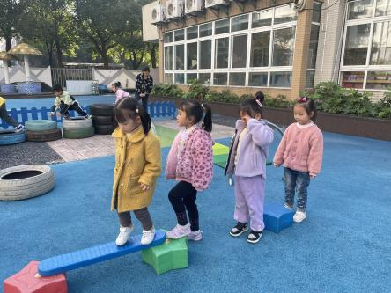 | 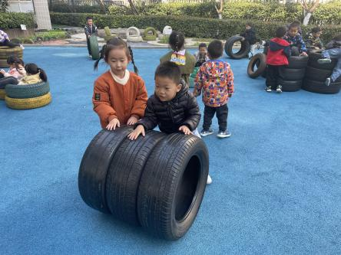 | 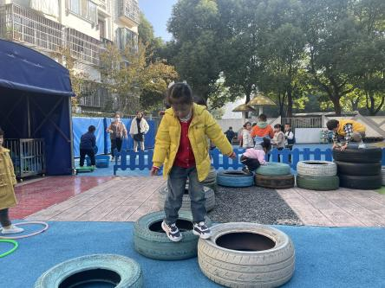

生活活动情况：
今天的早点是牛奶、咸蛋麻薯球、王子饼干、熊字饼干，各组的值日生按组别轮流洗小手进行值日工作。
吃完能够进行漱口并将牛奶杯送到相应位置的幼儿有：陈盼、李宇涵、穆永泽、郑雅姝、柳晨熙、徐梓嘉、周扬、杨芷若、唐锦轩、高文浩、贾清晨、丁妤暄、欧阳悦、缪欣妍、万灵杰、陈雨航、吉思远、蒋绍文、任伊桐、王钧逸、金栩萌、巢熠阳、叶歆雅、朱姝妍、方雅颂。
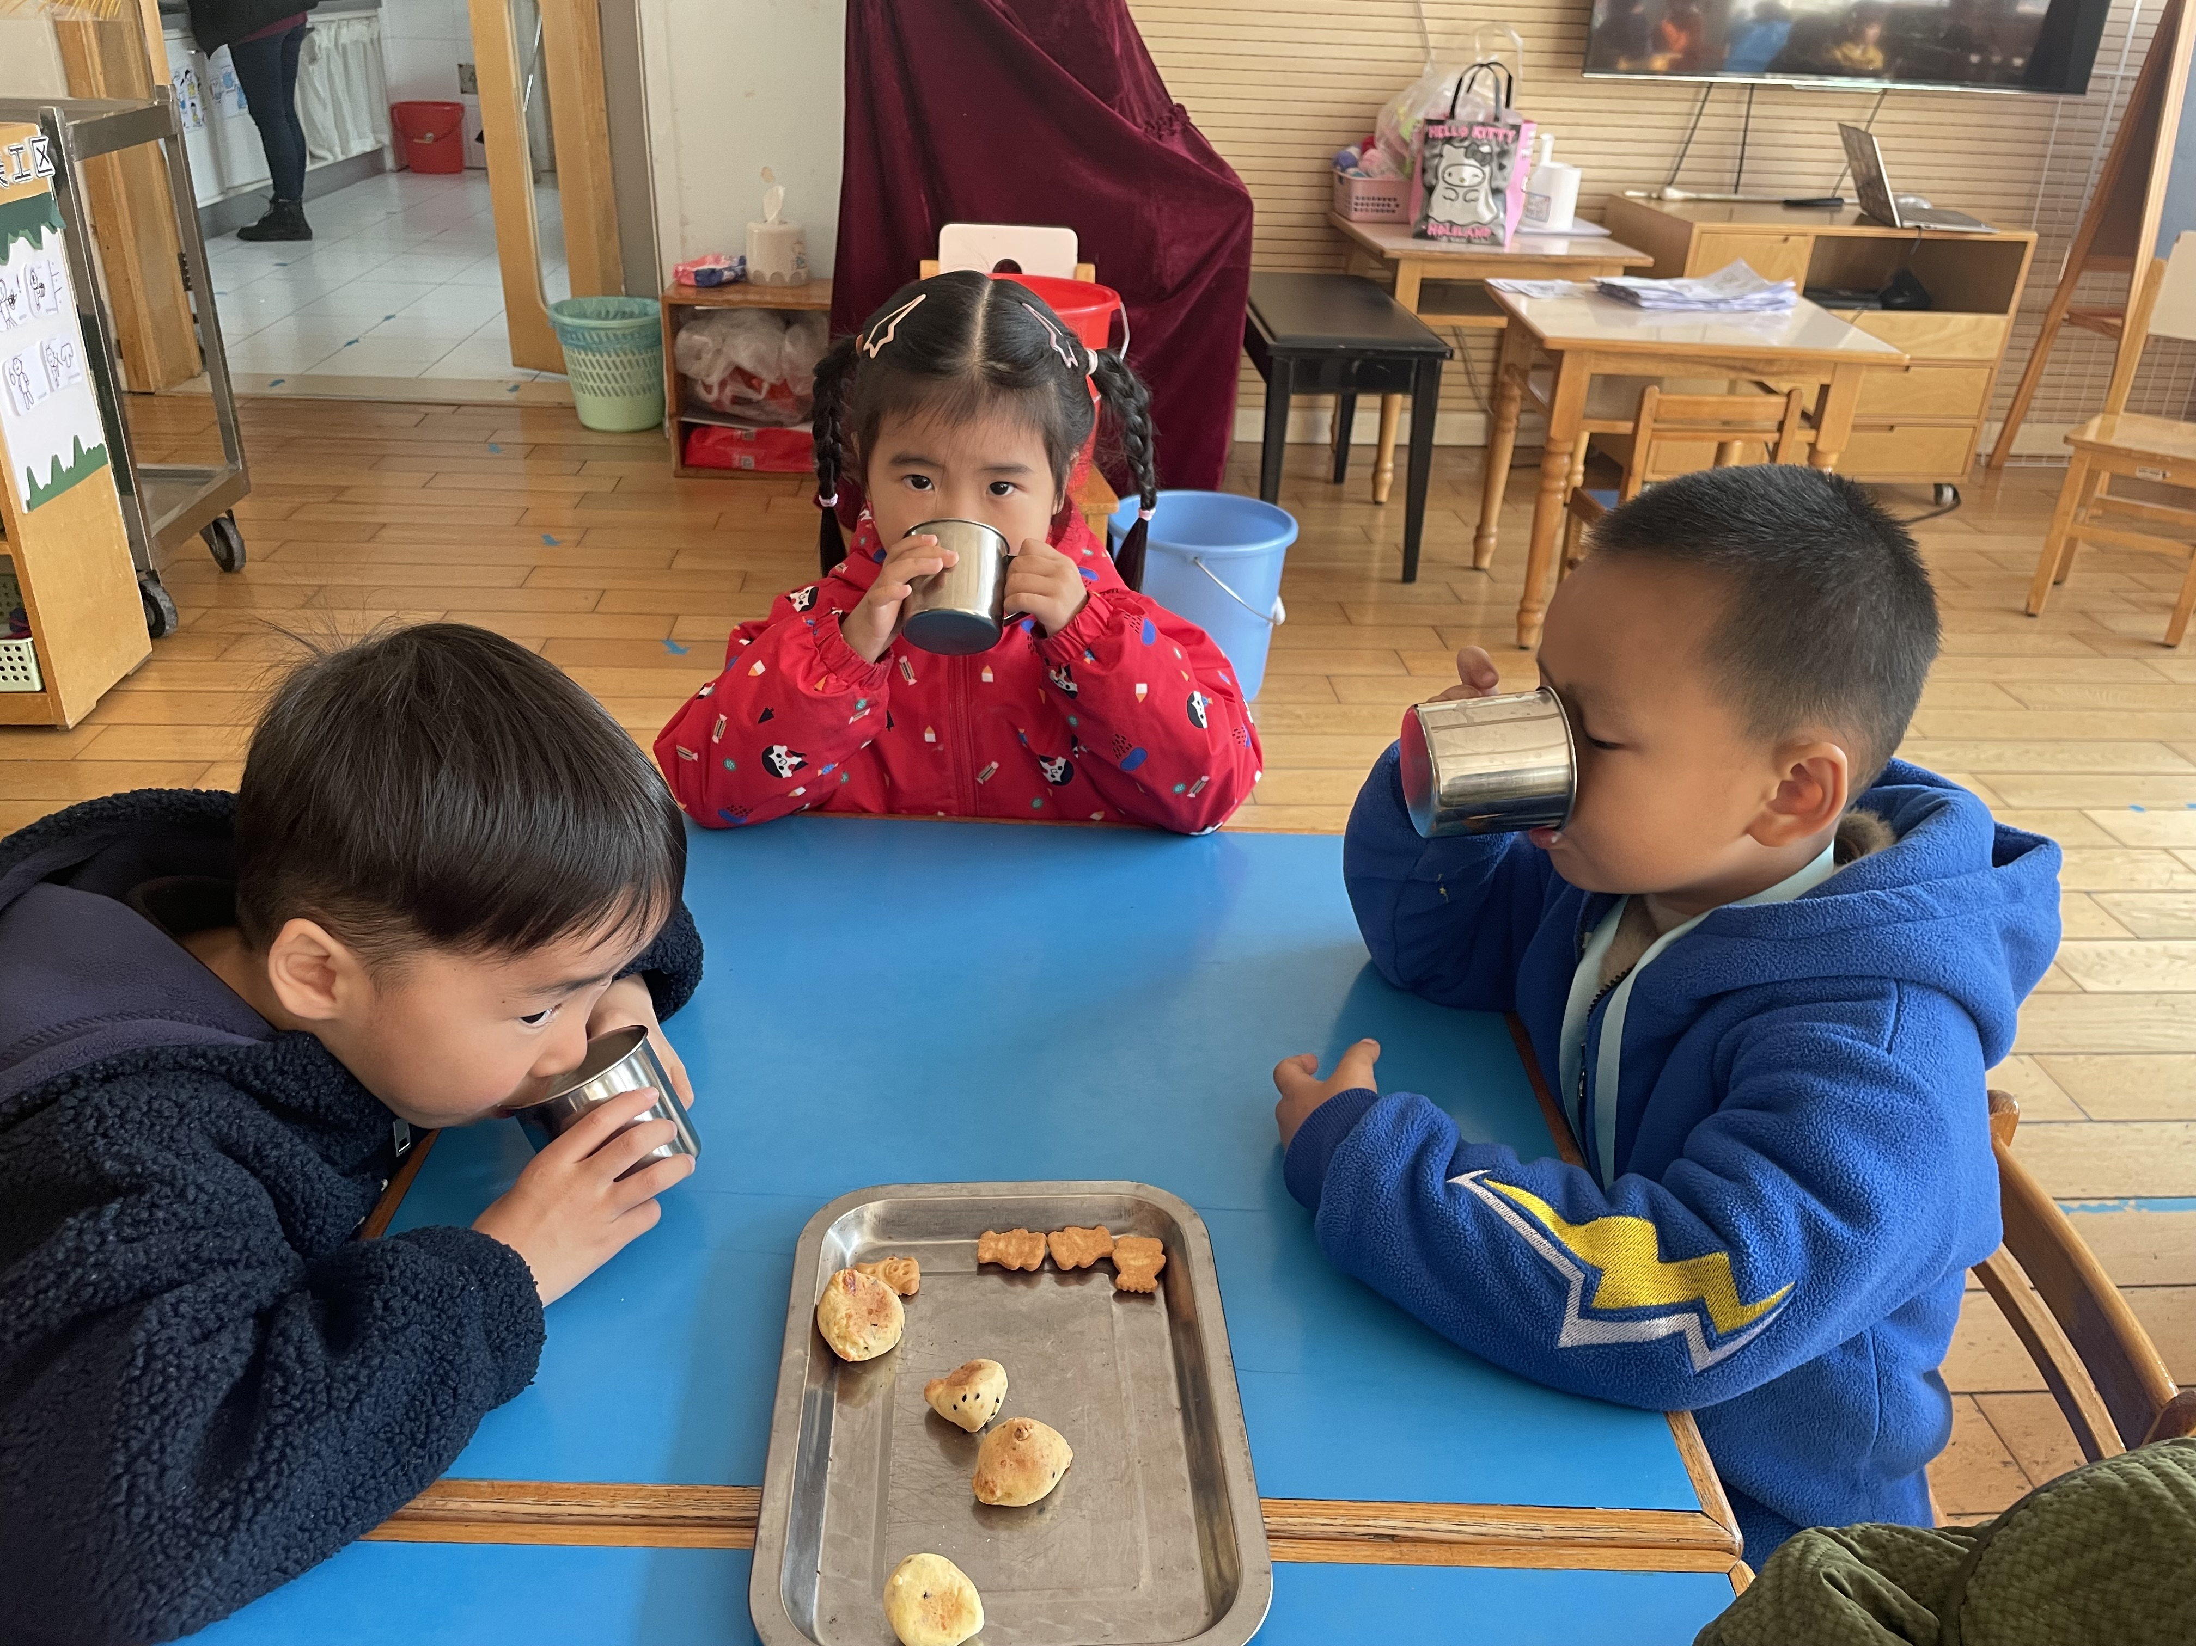 | 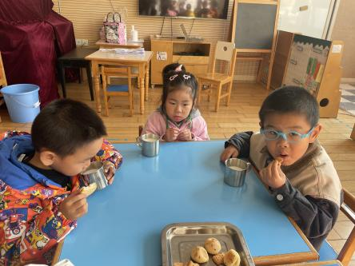 | 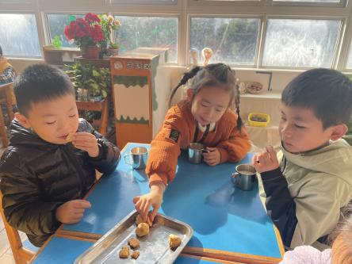

集体活动情况：
《歌唱：买菜》
音乐《买菜》，它是一首根据湖北民歌改编的儿童说唱歌曲，独特的旋律手法，中间的数板，以及紧跟其后的重复开头句的结尾，都赋予歌曲以浓郁的名族风格。歌曲旋律生动活泼，歌词内容通俗易懂而且生活化，表达了愉快的劳动情趣。本节教学活动以奶奶去买菜为主线，利用图谱帮助幼儿理解、记忆歌曲中各种各样的蔬菜，感知歌曲的情绪，体验仿编歌词的快乐。
其中能够跟准节奏和旋律演唱歌曲，感受歌曲的说唱风格的幼儿有：陈盼、李宇涵、郑雅姝、周扬、杨芷若、高文浩、贾清晨、丁妤暄、欧阳悦、缪欣妍、万灵杰、陈雨航、蒋绍文、叶歆雅、朱姝妍、方雅颂。
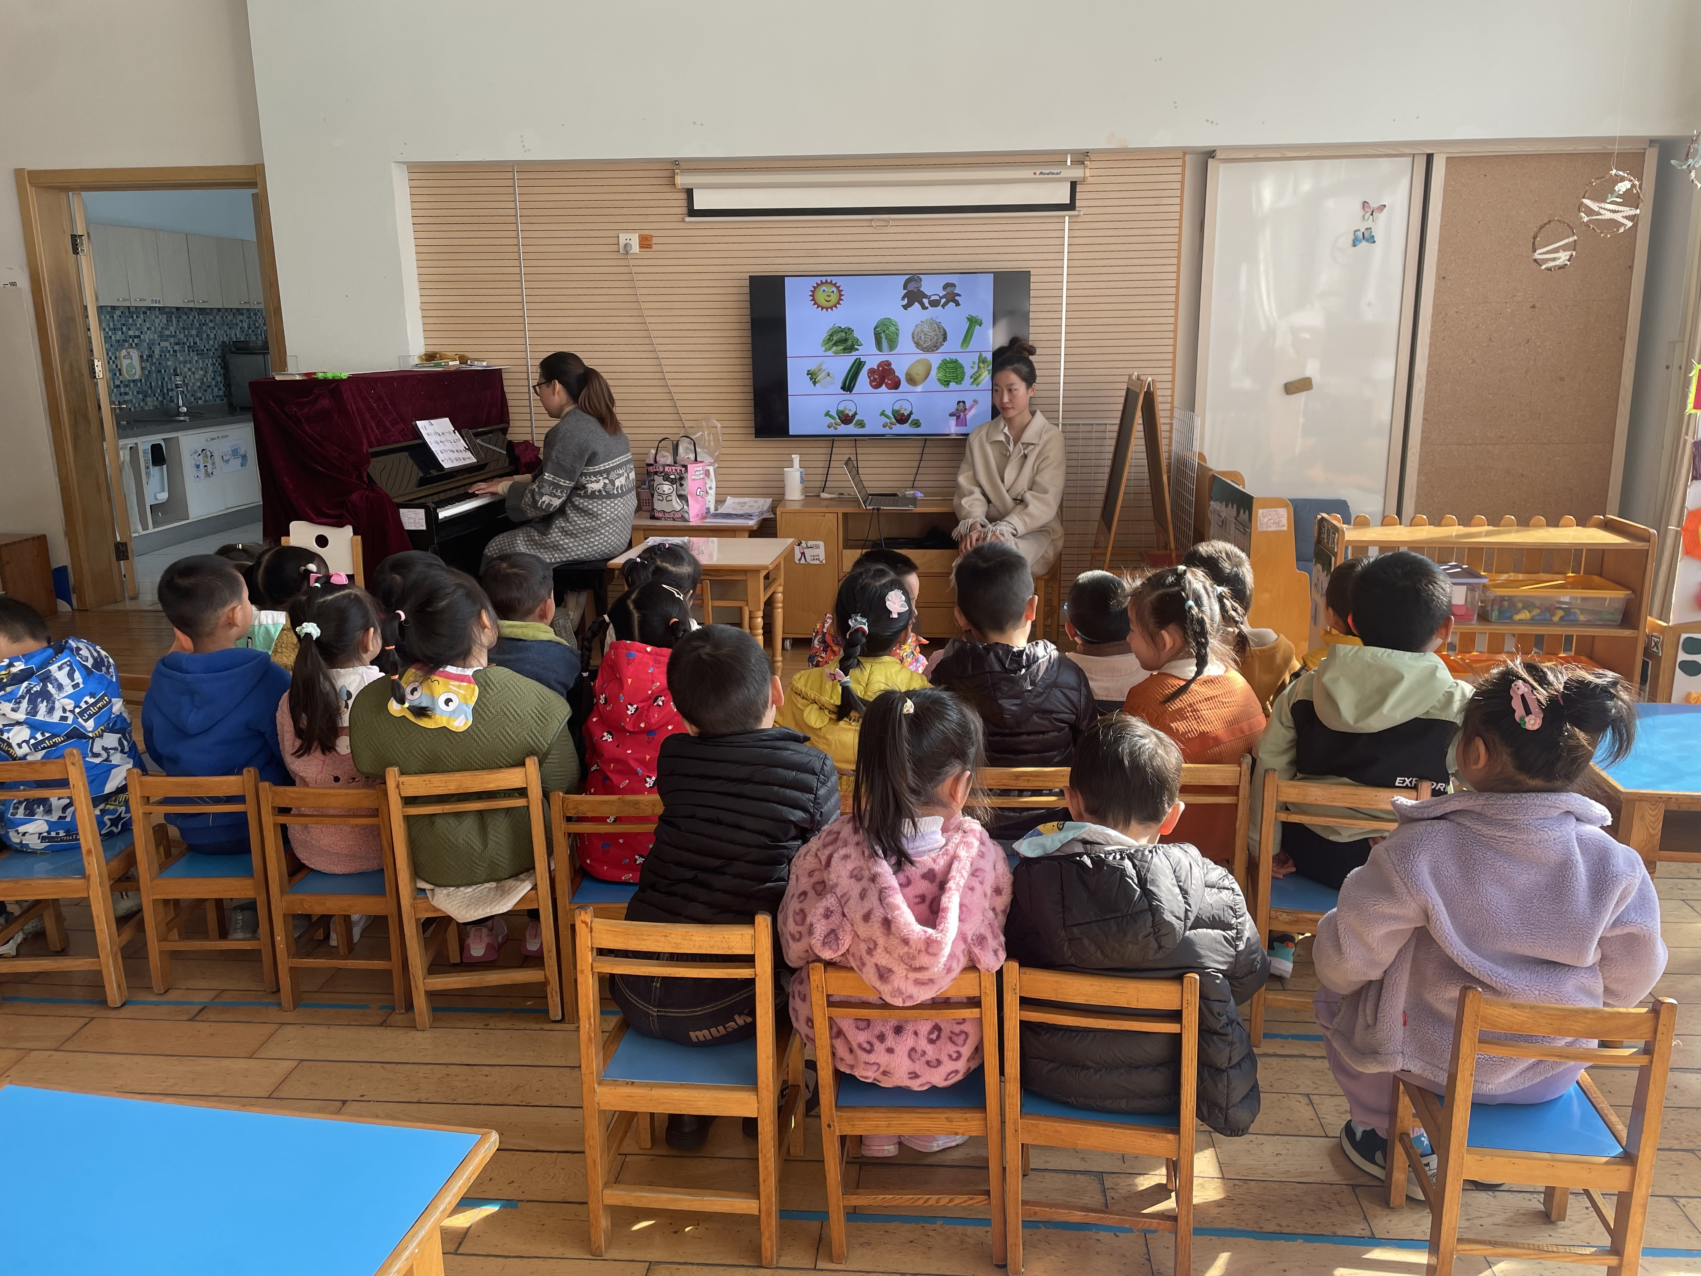 |  | 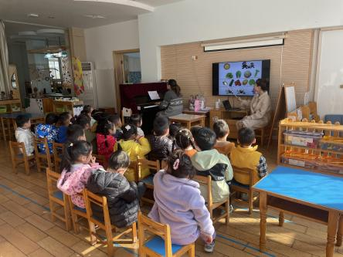

区域游戏情况：
今天游戏中能够积极参与区域的幼儿有：陈盼、李宇涵、穆永泽、郑雅姝、柳晨熙、徐梓嘉、周扬、杨芷若、唐锦轩、高文浩、贾清晨、丁妤暄、欧阳悦、缪欣妍、万灵杰、陈雨航、吉思远、蒋绍文、任伊桐、王钧逸、金栩萌、巢熠阳、叶歆雅、朱姝妍、方雅颂。
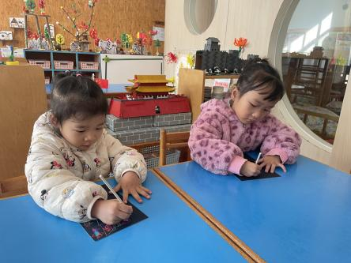  美工区（刮画）：金栩萌、贾清晨 | 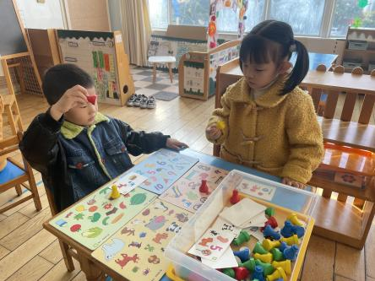  益智区（找找在哪里）：高文浩、郑雅姝 | 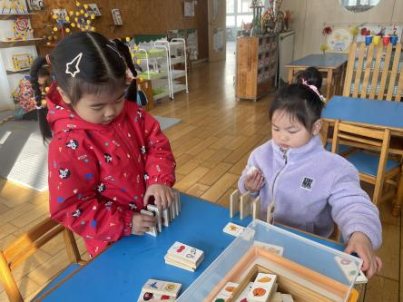  益智区（多米诺骨牌）：任伊桐、缪欣妍
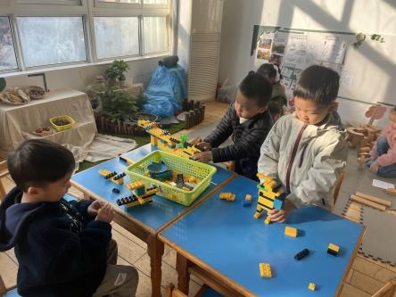  桌面建构（坦克、军舰）：李宇涵、陈盼、吉思远 | 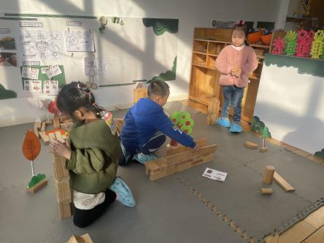  地面建构（隧道、楼房）：欧阳悦、陈雨航、丁妤暄 | 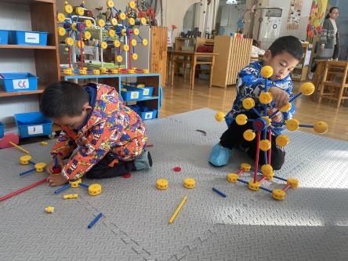  万能工匠（摩天轮、飞机）：唐锦轩、王钧逸
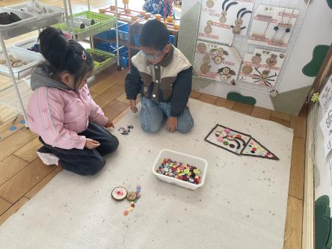  自然材料（小兔子、房子）：叶歆雅、巢熠阳 | 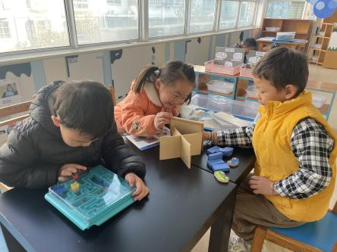  科探区（镜中谜组合、磁铁走迷宫）：方雅颂、万灵杰、柳晨熙 | 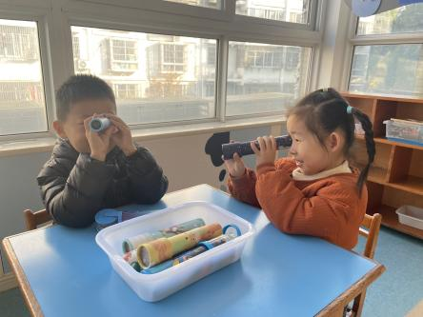  科探区（万花筒）：周扬、朱姝妍
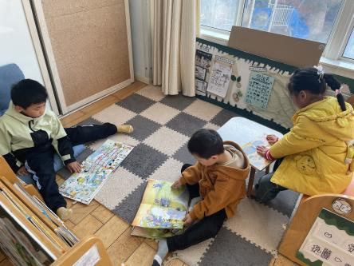  美工区（动物小镇下雪了、揭秘科学、爱惜粮食）：徐梓嘉、杨芷若、蒋绍文 | （空） | （空）

午餐情况：
今天的午餐是红豆饭、土豆煨牛肉、毛白菜肉沫虾仁和美味罗宋汤。
餐前各小组幼儿有序如厕、洗手、开好大炮，做好餐前准备。洗好手后小朋友开好大炮有序排好队自主端饭菜。所有的幼儿都能两只小手端住碗，并有序的行径。
午餐时，随着舒缓柔和的轻音乐，幼儿用正确的姿势午餐小脚放在桌子下面，身体朝向桌子一手扶碗一手拿勺。安静的进餐，知道一口饭一口菜，举手添汤；餐后自主送碗勺后自主拿取苹果，苹果吃完洗手漱口擦嘴巴做好餐后卫生管理。
自主进餐并光盘行动的幼儿有：陈盼、李宇涵、穆永泽、郑雅姝、柳晨熙、徐梓嘉、周扬、杨芷若、唐锦轩、高文浩、贾清晨、丁妤暄、欧阳悦、缪欣妍、万灵杰、陈雨航、吉思远、蒋绍文、任伊桐、王钧逸、金栩萌、巢熠阳、叶歆雅、朱姝妍、方雅颂。
其中，桌面吃的不整洁的幼儿有：丁妤暄、杨芷若：巢熠阳拿筷子姿势有错误，回家后要继续练习。

午睡情况：
散步后孩子们主动塞好小椅子自主如厕，进入午睡室后主动将鞋子摆整齐，放在指定的位置。今天26位幼儿听完睡前故事在12点30分左右进入睡眠的状态分别是：陈盼、李宇涵、穆永泽、郑雅姝、柳晨熙、徐梓嘉、周扬、杨芷若、唐锦轩、高文浩、贾清晨、丁妤暄、欧阳悦、缪欣妍、万灵杰、陈雨航、吉思远、蒋绍文、任伊桐、王钧逸、金栩萌、巢熠阳、叶歆雅、朱姝妍、方雅颂。
睡前能自主尝试盖被子的幼儿有：陈盼、李宇涵、穆永泽、郑雅姝、柳晨熙、徐梓嘉、周扬、杨芷若、唐锦轩、高文浩、贾清晨、丁妤暄、欧阳悦、缪欣妍、万灵杰、陈雨航、吉思远、蒋绍文、任伊桐、王钧逸、金栩萌、巢熠阳、叶歆雅、朱姝妍、方雅颂。

老师的话：
1各位家长：近期宝贝们的饮食卫生要注意哦，不乱吃东西，不吃生冷、过硬的食物，零食也要少吃。我们都要注意保护好孩子们的身体健康，使孩子们远离疾病哦！大朋友们也要及时增添衣服，照顾好自己的身体哦

